Приложение 2
к Документации об аукционе
на право заключения договора
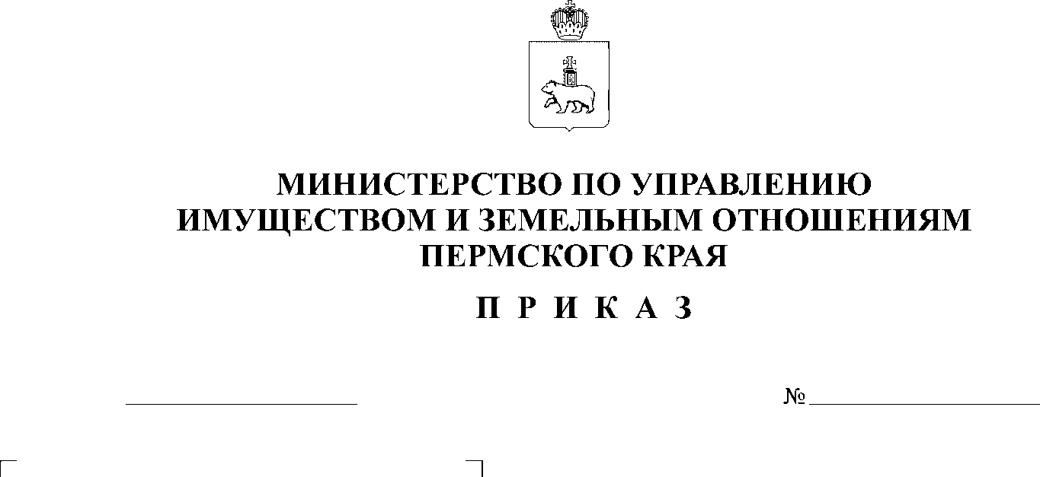
аренды имущества, находящегося в
государственной собственности Пермского края
и учитываемого в составе казны Пермского края

О проведении аукциона на право заключения договора аренды имущества, учитываемого в составе казны Пермского края
СЭД-31-02-2-2-814
14.07.2017

В соответствии с пунктом 2 статьи 209, статьей 608 Гражданского кодекса Российской Федерации, частью 1 статьи 17.1 Федерального закона
от 26 июля 2006 г. № 135-ФЗ «О защите конкуренции», частью 1 статьи 40, статьей 43 Закона Пермского края от 14 декабря 2007 г. № 150-ПК
«Об управлении и распоряжении государственной собственность Пермского края», приказом Федеральной антимонопольной службы от 10 февраля 2010 г.
№ 67 «О порядке проведения конкурсов или аукционов на право заключения договоров аренды, договоров безвозмездного пользования, договоров доверительного управления имуществом, иных договоров, предусматривающих переход права в отношении государственного или муниципального имущества, и перечне видов имущества, в отношении которого заключение указанных договоров может осуществляться путем проведения торгов в форме конкурса», пунктом 3.61 Положения о Министерстве по управлению имуществом
и земельным отношениям Пермского края, утвержденного постановлением Правительства Пермского края от 15 декабря 2006 г. № 88-п, приказом Министерства по управлению имуществом и земельным отношениям Пермского края от 1 октября 2014 г. № СЭД-31-02-2-02-891 «О делегировании права подписи», от 22 июня 2017 года № СЭД-31-02-1-36-167 «О предоставлении оплачиваемого отпуска Норовой М.В.», в целях эффективного использования государственного краевого имущества
ПРИКАЗЫВАЮ:
1. Провести аукцион, открытый по составу участников и форме подачи предложений о цене (далее – Аукцион), на право заключения договора аренды помещений согласно приложению к настоящему приказу, расположенных в здании комбината бытового обслуживания, общей площадью 3573,1 кв.м, согласно данным инвентаризационной карточки, составленной по состоянию на 30 апреля 2004 года Чайковским филиалом ОГУП «ЦТИ Пермского края», по адресу: Пермский край, Чайковский район, п. Марковский, д. 58, кадастровый номер 59:12:0000000:20064 (далее – Имущество), сроком на 364 дня, с правом передачи Имущества в субаренду по согласованию с Министерством.

Цель использования Имущества: по назначению объекта недвижимого имущества.
2. Установить начальный размер арендной платы за пользование Имуществом в месяц в размере 180, 00 рублей (сто восемьдесят рублей
00 копеек), в том числе НДС 27,46 (двадцать семь рублей 46 копеек) за 1 кв.м, определенной на основании отчета об оценке, составленного Обществом с ограниченной ответственностью «Авангард» от 20 марта 2017 года
№ 17/0314-6.
3. Уполномочить государственное казенное учреждение Пермского края «Имущественное казначейство Пермского края» (далее – Учреждение)
на организацию и проведение Аукциона.
4. Учреждению:
4.1. передать помещения, указанные в позиции № 23 приложения к настоящему приказу, только после их возврата по акту приема-передачи по договору аренды от 17 апреля 2017 г. № 2442;
4.2 объявить Аукцион в срок до 24 июля 2017 г.;
4.3 представить в Министерство протокол Аукциона на следующий день после его проведения.
5. Отделу управления имуществом управления имущественных отношений Министерства в течение 14 календарных дней после представления Учреждением протокола Аукциона, обеспечить подписание Министерством договоров аренды Имущества с победителями Аукциона.
6. Отделу управления имуществом управления имущественных отношений Министерства обеспечить внесение сведений о договорах аренды Имущества в реестр государственной собственности Пермского края.
7. Контроль за исполнением настоящего приказа оставляю за собой.
И.о. заместителя министра С.А. Ташкинова

